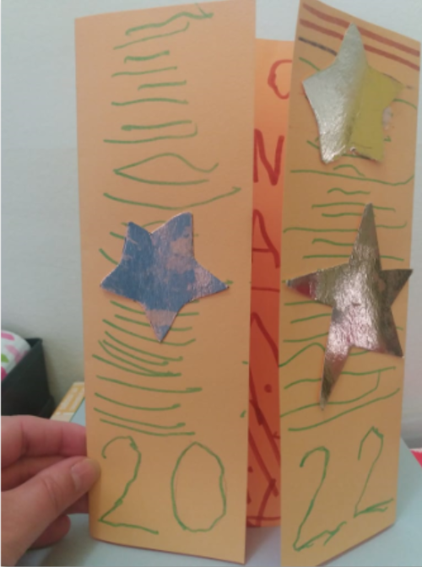

**Hebdo Tabarly nº12**

Madame, Monsieur, chers parents,

Très chers élèves,

Bonjour,

Je profite de ce nouvel Hebdo Tabarly pour vous souhaiter à nouveau une excellente et très bonne nouvelle année 2022 ! Nous avons retrouvé la plupart de nos élèves avec beaucoup de joie pour de nouveaux projets.

Concernant les statistiques liées à la pandémie, nous avons eu cette semaine, au total au sein de notre établissement :

* 1 assistante pédagogique cas contact
* 10 élèves cas contact : 6 élèves en primaire et 4 collégiens.

Le retour en classe des derniers élèves en isolement prophylactique est prévu le mercredi 12 janvier.

***Pour rappel, l'isolement prophylactique pour les élèves ou personnels cas contact est de 7 jours. Un test PCR doit être réalisé au bout du 7ème jour pour un retour à l'école le 8ème jour, si le résultat est négatif.***

Nous devons redoubler de vigilance et tous continuer à bien veiller au respect des gestes barrières :

* Port du masque obligatoire pour les personnels, les élèves du CP à la 3ème, pour les parents et les visiteurs au sein de l’établissement
* Gel hydro alcoolique obligatoire à l’entrée du bâtiment

Chaque professeur, élève et parent de la classe, doit aussi renforcer sa vigilance et surveiller sa température. Si l'un de vos enfants ou vous-même déclarez de la fièvre et/ou des symptômes, nous vous remercions de bien vouloir contacter aussitôt votre médecin de famille et/ou de réaliser un test COVID PCR pour éviter une propagation du virus au sein de notre établissement.

Au vue de ce nouveau contexte sanitaire et de contagion, je vous invite à nous signaler toute absence de votre enfant en nous précisant le motif de son absence. Cette communication est très importante. Elle nous permettra de suivre les risques de contamination et de mieux vous accompagner dans la prise en charge de vos enfants pendant leur absence.

Je vous rappelle que la période de dépôt des dossiers de demandes de bourse est ouverte depuis le **3/01 jusqu’au 4/02/2022.** Nous prévoyons une permanence consulaire pour les bourses scolaires à Essaouira la 3ème ou la 4ème semaine de janvier, avec la présence de Madame Muriel Buisson, responsable du service social, que vous pouvez joindre par mail :

[affaires-sociales.marrakech-cslt@diplomatie.gouv.fr](mailto:affaires-sociales.marrakech-cslt@diplomatie.gouv.fr)

***Du côté de l’école :***

Cette semaine, les élèves de maternelle ont confectionné des cartes de vœux pour ceux qu'ils aiment. Au programme, du découpage, du graphisme et de l’écriture !

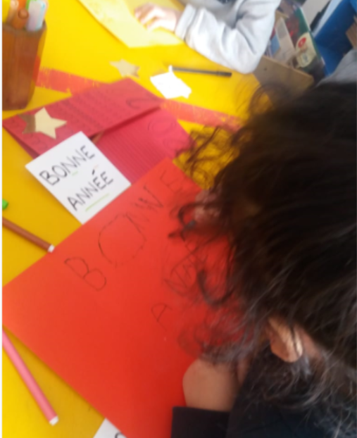 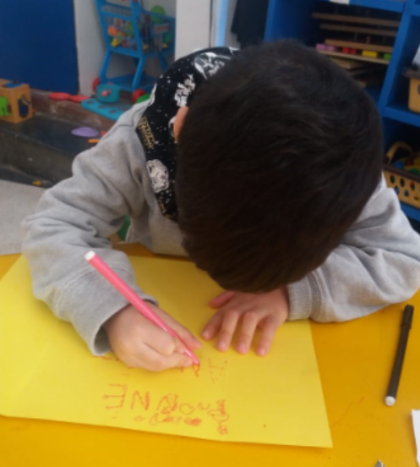

*La classe de maternelle vous souhaite une excellente année 2022!*

Toute l’équipe pédagogique vous remercie pour votre attention et vous souhaite une excellente fin de semaine !

***Marie-Christine MARCELINO***

*Directrice - Cheffe d'établissement*